Педагогический и технический персонал прошел очередной инструктаж по обеспечению мер безопасности и предотвращению пожарных ситуаций в помещениях и на территориях ДОУ. Заведующий Барсукова Л.В. провела практическое занятие на знания и умения пользования огнетушителем.
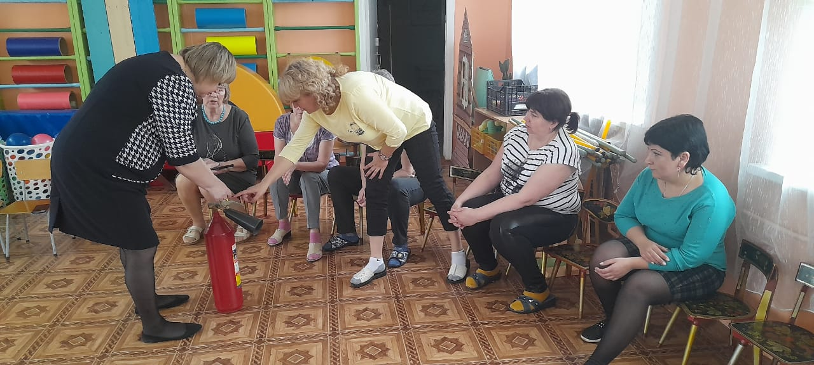
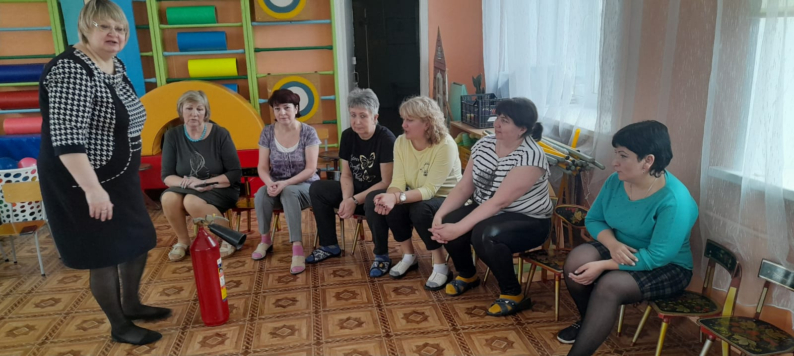

МДОУ обеспечен автоматической пожарной сигнализацией, огнетушителями, планами эвакуации. Разработаны инструкции по соблюдению правил проведения культурно-массовых мероприятий. Заключены контракты с ВДПО по обеспечению исправности систем обнаружения и оповещения людей о пожаре.
В каждой группе имеются уголки по пожарной безопасности и наглядная агитация для родителей и сотрудников.

